

БЮЛЛЕТЕНЬ

№ 8 25.05.2023 г

АДМИНИСТРАЦИЯ НИЖНЕЧЕРЕМОШИНСКОГО СЕЛЬСОВЕТА
КРАСНОЗЕРСКОГО РАЙОНА НОВОСИБИРСКОЙ ОБЛАСТИ
ПОСТАНОВЛЕНИЕ

с. Нижнечеремошное
22.05.2023 № 29

Об отмене Постановления администрации
Нижнечеремошинского сельсовета
№ 69 от 25.11.2022 г «Об установлении порядка формирования, утверждения планов-графиков закупок, внесения изменений в планы-графики, размещения планов-графиков закупок в единой информационной системе в сфере закупок, особенностей включения информации в такие планы-графики и требований к форме планов-графиков закупок и о признании утратившими силу постановлений администрации Нижнечеремошинского сельсовета Краснозерского района Новосибирской области»
На основании Экспертного заключения № 1537-02-02-03/9 от 19.04.2023 года, в целях приведения муниципальных нормативных правовых актов Нижнечеремошинского сельсовета Краснозерского района Новосибирской области в соответствие ПОСТАНОВЛЯЮ:
- Постановление администрации Нижнечеремошинского сельсовета Краснозерского района Новосибирской области № 69 от 25.11.2022 г
«Об установлении порядка формирования, утверждения планов-графиков закупок, внесения изменений в планы-графики, размещения планов-графиков закупок в единой информационной системе в сфере закупок, особенностей включения информации в такие планы-графики и требований к форме планов-графиков закупок и о признании утратившими силу постановлений администрации Нижнечеремошинского сельсовета Краснозерского района Новосибирской области» - отменить.
- Специалисту администрации Юрченко А.В., опубликовать настоящее постановление в периодическом печатном издании «Бюллетень органов местного самоуправления Нижнечеремошинского сельсовета» и разместить на официальном сайте администрации Нижнечеремошинского сельсовета Краснозерского района Новосибирской области в сети "Интернет".
- оКонтроль за исполнением данного постановления оставляю за собой.

И.о.Главы Нижнечеремошинского сельсовета
Краснозерского района
Новосибирской области И.А.Гиль

8(383)5767-288
Нестерова А.В.

ИЗВЕЩЕНИЕ
о проведении открытого конкурса по отбору управляющей организации для управления, содержания и ремонта жилищного фонда в многоквартирных домах Нижнечеремошинского сельсовета Краснозерского района Новосибирской области
1. Наименование организатора конкурса: администрация Нижнечеремошинского сельсовета Краснозерского района Новосибирской области
Почтовый адрес: 632946, Новосибирская область, Краснозерский район с. Нижнечеремошное ул. Октябрьская 53
Юридический адрес: 632946, Новосибирская область, Краснозерский район с. Нижнечеремошное ул. Октябрьская 53
Адрес электронной почты: clepcenko@yandex.ru
Официальный сайт: https://admncheremoshv.nso.ru
Контактное лицо: Бельгибаев Ербол Шарапиденович
Номера контактных телефонов: 8-383-57-67-288
2. Предмет открытого конкурса: Выбор управляющей организации для управления многоквартирными домами Нижнечеремошинского сельсовета Краснозерского района Новосибирской области. Лот 1 - ул.Октябрьская,49, ул.Октябрьская 51.
3. Требования к участникам конкурса:
Отсутствие решения о ликвидации юридического лица - заявителя или о прекращении физическим лицом - заявителем деятельности в качестве индивидуального предпринимателя; отсутствие решения о признании заявителя банкротом и об открытии конкурсного производства в отношении него; отсутствие решения уполномоченного органа об административном приостановлении деятельности заявителя, если такое решение, исходя из требований действующего законодательства, объективно препятствует участию в конкурсе и/или заключению и исполнению концессионного соглашения по результатам конкурса. К участию в конкурсе допускаются индивидуальные предприниматели, российское или иностранное юридическое лицо либо действующие без образования юридического лица по договору простого товарищества (договору о совместной деятельности), два и более указанных юридических лица, предоставившие необходимые документы в соответствии с конкурсной документацией.
4. Критерии конкурса: Согласно конкурсной документации 5.Срок, место и порядок предоставления конкурсной документации: Конкурсную документацию можно получить по письменному заявлению любого заинтересованного лица на участие в открытом конкурсе в срок с 19.05.2023г. по 17.06.2023г., обратившись в конкурсную комиссию по адресу: 632946, Новосибирская область, Краснозерский район, с. Нижнечеремошное, ул. Октябрьская д.53 каб. 1 в рабочие дни с 9-00 до 17:00 часов по местному времени. А также на официальном сайте организатора конкурса.
Любое заинтересованное лицо, подавшее письменное заявление о предоставлении ему конкурсной документации (в произвольной форме), регистрируется в журнале выдачи конкурсной документации.
Конкурсная документация на участие в открытом конкурсе выдаётся любому заинтересованному лицу секретарём конкурсной комиссии в течение 3 рабочих дней со дня получения его письменного заявления, но не ранее дня размещения на официальном сайте организатора конкурса сообщения о проведении открытого конкурса и конкурсной документации.
6. Порядок, место и срок предоставления заявок на участие в конкурсе:
Заявитель открытого конкурса подаёт заявку на участие в открытом конкурсе в запечатанном конверте по форме, утвержденной настоящей конкурсной документацией, с приложением документов, указанных в настоящей конкурсной документации.
Дата начала приёма заявок на участие в открытом конкурсе: 19 мая 2023г. с 9:00 по 17:00 часов по местному времени.
Дата окончания приёма заявок на участие в открытом конкурсе: 17 июня 2023г. до 10:00 часов по местному времени.
Заявки принимаются конкурсной комиссией с 9:00 до 17:00 часов по местному времени в рабочие дни кроме выходных и праздничных дней, по адресу: 632946, Новосибирская область, Краснозерский район, с. Нижнечеремошное, ул. Октябрьская д.53 каб. 1.
Заявитель вправе подать только одну заявку на участие в открытом конкурсе.
7. Место, дата и время вскрытия конвертов с заявками на участие в конкурсе:
Вскрытие конвертов с заявками на участие в открытом конкурсе будет произведено конкурсной комиссией по адресу: 632946, Новосибирская область, Краснозерский район, с. Нижнечеремошное, ул. Октябрьская д.53 каб. 1 19 июня 2023г. в 10:00 часов по местному времени.
8. Место, дата и время рассмотрения конкурсной комиссией заявок на участие в конкурсе:
Новосибирская область, Краснозерский район, с. Нижнечеремошное, ул. Октябрьская д.53 каб. 1 в 10:00 часов по местному времени 19 июня 2023г.
9. Место, дата и время проведения конкурса:
Новосибирская область, Краснозерский район, с. Нижнечеремошное, ул. Октябрьская д.53 каб. 1 в 14:00 часов по местному времени 19 июня 2023г.
10. Порядок определения победителя конкурса: Победителем открытого конкурса признается участник открытого конкурса, предложивший наилучшие условия, определённые в порядке, предусмотренном настоящей конкурсной документацией.
11. Срок подписания соглашения. Не ранее 10 рабочих дней и не позднее 30 рабочих дней со дня опубликования протокола о результатах проведения конкурса.

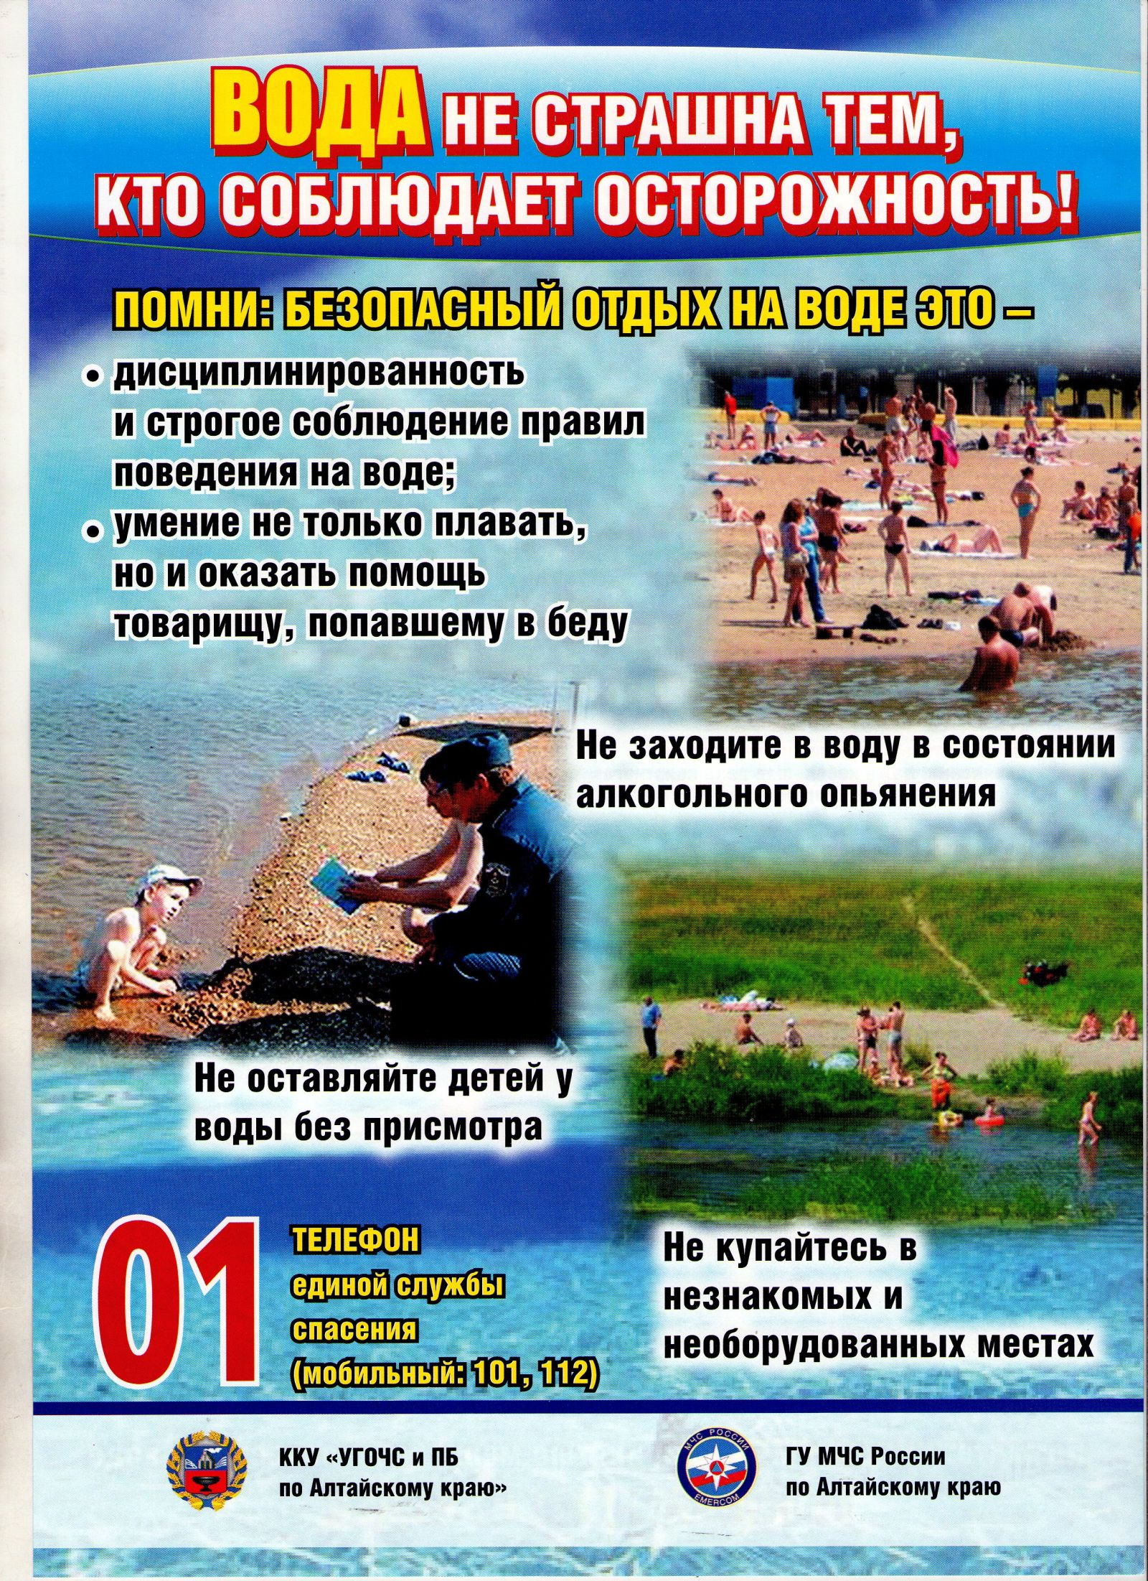

МЕРЫ БЕЗОПАСНОСТИ ПРИ КУПАНИИ

· Купаться лучше утром или вечером, когда солнце греет, но нет опасности
· Температура воды должна быть не ниже 17-19°; находиться в воде
рекомендуется не более 20 минут; причём, время пребывания в воде должно
увеличиваться постепенно на 3-5 минут.
· Лучше купаться несколько раз по 15-20 минут, при переохлаждении могут
возникнуть судороги, произойдёт остановка дыхания и потеря сознания.
· Не следует выходить или прыгать в воду после длительного пребывания на
солнце, так как при охлаждении в воде наступает сокращение мышц, что влечёт
остановку сердца.
· Нельзя входить в воду в состоянии алкогольного опьянения, так как спиртное
блокирует сосудосужающий и сосудорасширяющий центр головного мозга.
· Не разрешается нырять с мостов, причалов, пристаней, подплывать к близко
проходящим лодкам, катерам и судам.
Рекомендации судоводителям и судовладельцам:
- Для получения государственных услуг ГИМС рекомендуем воспользоваться
официальным интернет-порталом государственных услуг www.gosuslugi.ru.
Напоминаем, что государственной регистрации подлежат все маломерные
суда массой более 200 кг или массой менее 200 кг в случае установки на них
двигателя (мотора) мощностью более 8 кВт.
Левобережное инспекторское отделение Центра ГИМС Главного управления
МЧС России по Новосибирской области

МЕРЫ БЕЗОПАСНОСТИ ПОВЕДЕНИЯ ДЕТЕЙ НА ВОДЕ

1 Купаться только в отведённых для этого местах
2 Нельзя подавать ложные сигналы о помощи
3 Не заплывать за знаки ограждения зон купания
4 Не плавать на надувных камерах, досках, матрацах
5 Нельзя устраивать игры на воде, связанные с захватами
6 Нельзя подплывать к близко проходящим судам, лодкам
7 Нельзя нырять с мостов, пристаней, даже в тех местах, где ныряли прошлым
летом, так как за год мог понизиться уровень воды, поменяться рельеф дна,
появиться посторонние предметы в воде.Каждый человек должен быть готов к
возникновению чрезвычайной ситуации. Физическая и психологическая готовность
к ней более значима, чем государственные меры.
В чрезвычайных ситуациях очень важно сохранить максимум хладнокровия,
избавиться от страха, оценить обстановку в целом и наметить наиболее
безопасную линию поведения. Нерешительность, растерянность, объясняются,
как правило, элементарной безграмотностью. Не зная, что предпринять для
своего спасения, человек впадает в оцепенение или панику, сменяющуюся
отчаянием, чувством обречённости.
Быть готовым к решительным и умелым действиям самому часто означает спасти
свою жизнь.
Если человек всегда на чеку, ему легче защитить себя, или, по крайней мере, он
не будет, застигнут врасплох. Нерасторопный, неподготовленный и неуверенный
человек – уже потенциальная жертва.
Основа выживания в экстремальных условиях – познания правил защиты,
рационального поведения, оказание первой медицинской помощи.
Выполнение правил поведения на воде и дисциплина пребывания в местах
отдыха – залог безопасности каждого человека.
Рекомендации судоводителям и судовладельцам:
- Для получения государственных услуг ГИМС рекомендуем воспользоваться
официальным интернет-порталом государственных услуг www.gosuslugi.ru.
Напоминаем, что государственной регистрации подлежат все маломерные
суда массой более 200 кг или массой менее 200 кг в случае установки на них
двигателя (мотора) мощностью более 8 кВт.
Левобережное инспекторское отделение Центра ГИМС Главного управления
МЧС России по Новосибирской области

НЕСЧАСТНЫЕ СЛУЧАИ НА ВОДЕ И ИХ ПРИЧИНЫ

Несчастные случаи происходят чаще всего при нарушении правил поведения на воде. Анализ обобщенных данных об утонувших показывает, что большинство гибнет из-за неумения хорошо плавать, купания в необорудованных водоемах, при волнении на море, нарушении навигационных правил, в аварийных ситуациях на лодках и других плав средствах, во время переправ, в период паводков и наводнений.
В последнее время все большую популярность приобретает подводный спорт. Купив дыхательнуютрубку, маску и ласты, некоторые пловцы начинают самостоятельно осваивать технику подводных погружений, заниматься подводной охотой, фотографированием и т. д. Нередко такие занятия заканчиваются трагически. При длительном пребывании под водой, не имея возможности возобновить запас кислорода в организме, человек может потерять сознание.
Частой причиной гибели в воде также являются переутомление, перегревание, переохлаждение, алкогольное опьянение и др. Особую тревогу вызывает то обстоятельство, что среди тонущих четвертую часть составляют дети до 16 лет. Половина из них - малыши, оставленные без присмотра старшими.
Отдыхая, надо соблюдать правила поведения и меры безопасности на воде, стараться как можно быстрее научиться плавать.

ПРИЧИНЫ ГИБЕЛИ ЛЮДЕЙ НА ВОДЕ

1 Утопление с попаданием воды в легкие:
оказавшись под водой, тонущий человек задерживает дыхание. В результате накопления углекислоты в крови и соответствующего раздражения дыхательного центра головного мозга дыхательные движения возобновляются, и вода, при каждом вдохе, поступает в легкие. При выдохе из легких «выбрасывается»
вода, смешанная с воздухом, который в виде крупных пузырей поднимается на поверхность. По ним можно обнаружить то мест, где находится пострадавший.

2 Утопление без попадания воды в легкие:
у некоторых людей, склонных к спазмам гортани, попадание даже небольшого количества воды в верхние дыхательные пути приводит к смыканию голосовых связок и закрытию голосовой щели. При этом вода в легкие не попадает. Дыхательный центр находится в состоянии торможения, дыхательные
движения очень слабые. Смерть наступает в результате нарастающего кислородного голодания через 4-6 минут после погружения.
3 Внезапная смерть в воде:
Она может наступить вследствие судороги межреберных мышц. При резком погружении в холодную воду возникает их сокращение при отсутствии расслабления. В результате происходит остановка дыхания, что влечет за собой остановку сердца.
Из вышеизложенного следует, что смерть при утоплении наступает в результате прекращения поступления кислорода в организм. Наиболее чувствителен к кислородному голоданию головной мозг (потеря сознания в конце первой или в начале второй минуты).
Но это еще не смерть, так как в организме имеются запасы кислорода, которые в состоянии в течение нескольких минут поддерживать жизнедеятельность в тканях.
Период с момента остановки сердца до необратимых изменений в центральной нервной системе называется клинической смертью. За это время (4-6 минут) человека еще можно вернуть к жизни (восстановить дыхание и кровообращение). Появление необратимых изменений в организме означает биологическую смерть.
Левобережное инспекторское отделение Центра ГИМС Главного управления МЧС России по
Новосибирской области

Правила оказания помощи при утоплении

1 Перевернуть пострадавшего лицом вниз, опустить голову ниже таза.
2 Очистить ротовую полость.
3 Резко надавить на корень языка.
4 При появлении рвотного и кашлевого рефлексов – добиться полного удаления воды из дыхательных путей и желудка.
5 Если нет рвотных движений и пульса - положить на спину и приступить к реанимации (искусственное дыхание, непрямой массаж сердца). При появлении признаков жизни – перевернуть лицом вниз, удалить воду из легких и желудка.
6 Вызвать “Скорую медицинскую помощь”. Если человек уже погрузился в воду, не оставляйте попыток найти его на глубине, а затем вернуть к жизни. Это можно сделать, если утонувший находился в воде не более 6 минут.
НЕЛЬЗЯ ОСТАВЛЯТЬ ПОСТРАДАВШЕГО БЕЗ ВНИМАНИЯ (в любой
момент может произойти остановка сердца)
При необходимости помощи спасателей звоните по телефону пожарно-спасательной службы 101 или по единому телефону вызова экстренных служб 112.
Левобережное инспекторское отделение Центр ГИМС Главного управления МЧС России по Новосибирской области.

СОУЧРЕДИТЕЛИ :
администрация Нижнечеремошинского сельсовета
Совет депутатов Нижнечеремошинского сельсовета
АДРЕС РЕДАКЦИОННОГО СОВЕТА:
632946
Новосибирская область Краснозёрский район
с. Нижнечеремошное ул. Октябрьская , 53
ПРЕДСЕДАТЕЛЬ РЕДАКЦИОННОЙ КОМИССИИ :
Юрченко Алла Викторовна – специалист администрации Нижнечеремошинского сельсовета
Тираж – 3 экземпляра

СОДЕРЖАНИЕ :
ПОСТАНОВЛЕНИЕ от 22.05.2023 г. № 29 «Об отмене Постановления администрации
Нижнечеремошинского сельсовета № 69 от 25.11.2022 г «Об установлении порядка формирования, утверждения планов-графиков закупок, внесения изменений в планы-графики, размещения планов-графиков закупок в единой информационной системе в сфере закупок, особенностей включения информации в такие планы-графики и требований к форме планов-графиков закупок и о признании утратившими силу постановлений администрации Нижнечеремошинского сельсовета Краснозерского района»
стр.2
ИЗВЕЩЕНИЕ о проведении открытого конкурса по отбору управляющей организации для управления, содержания и ремонта жилищного фонда в многоквартирных домах Нижнечеремошинского сельсовета Краснозерского района Новосибирской области
стр.3

Вода не страшна тем, кто соблюдает осторожность
стр.5
Меры безопасности при купании
стр.6
Меры безопасности поведения детей на воде
стр.6
Несчастные случаи на воде и их причины
стр.7
Причины гибели людей на воде
стр.7
Правила оказания помощи при утоплении
стр.8

